ИГРАЕМ С ДЕТЬМИ ДОМА
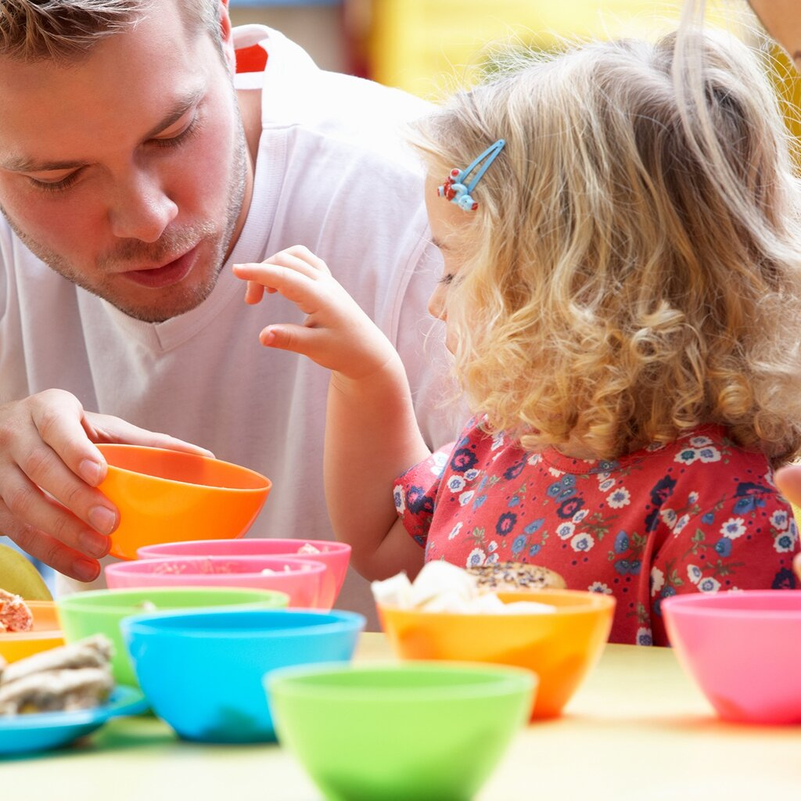

Игротека
сюжетно-ролевых игр для дошкольников

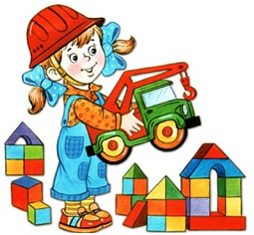
Игротека сюжетно-ролевых игр для дошкольников

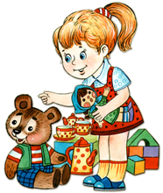

Развитие игровой деятельности.
Основные цели и задачи:
Создание условий для развития игровой деятельности детей. Формирование игровых умений, развитие культурных форм игры. Всестороннее воспитание и гармоническое развитие детей в игре (эмоционально-нравственное, умственное, физическое, художественно-эстетическое и социально-коммуникативное). Развитие самостоятельности, инициативы, творчества, навыков саморегуляции; формирование доброжелательного отношения к сверстникам, умения взаимодействовать, договариваться, самостоятельно разрешать конфликтные ситуации.


Сюжетно - ролевая игра "Магазин"
Цель: научить детей классифицировать предметы по общим признакам, воспитывать чувство взаимопомощи, расширить словарный запас детей: ввести понятия «игрушки», «мебель», «продукты питания», «посуда».
Оборудование: все игрушки, изображающие товары, которые можно купить в магазине, расположенные на витрине, деньги.
Возраст: 3–7 лет.
Ход игры: воспитатель предлагает детям разместить в удобном месте огромный супермаркет с такими отделами, как овощной, продуктовый, молочный, булочная и прочие, куда будут ходить покупатели. Дети самостоятельно распределяют роли продавцов, кассиров, торговых работников в отделах, рассортировывают товары по отделам – продукты, рыба, хлебобулочные изделия, мясо, молоко, бытовая химия и т. д. Они приходят в супермаркет за покупками вместе со своими друзьями, выбирают товар, советуются с продавцами, расплачиваются в кассе. В ходе игры педагогу необходимо обращать внимание на взаимоотношения между продавцами и покупателями. Чем старше дети, тем больше отделов и товаров может быть в супермаркете.

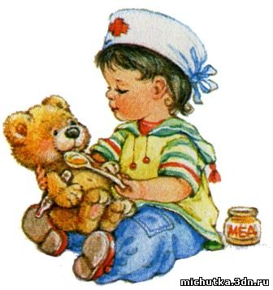
Сюжетно - ролевая игра "Игрушки у врача"
Цель: учить детей уходу за больными и пользованию медицинскими инструментами, воспитывать в детях внимательность, чуткость, расширять словарный запас: ввести понятия «больница», «больной», «лечение», «лекарства», «температура», «стационар».
Оборудование: куклы, игрушечные зверята, медицинские инструменты: термометр, шприц, таблетки, ложечка, фонендоскоп, вата, баночки с лекарствами, бинт, халат и чепчик для врача.
Возраст: 3–7 лет.
Ход игры: воспитатель предлагает поиграть, выбираются Доктор и Медсестра, остальные дети берут в руки игрушечных зверюшек и кукол, приходят в поликлинику на прием. К врачу обращаются пациенты с различными заболеваниями: у мишки болят зубы, потому что он ел много сладкого, кукла Маша прищемила дверью пальчик и т. д. Уточняем действия: Доктор осматривает больного, назначает ему лечение, а Медсестра выполняет его указания. Некоторые больные требуют стационарного лечения, их кладут в больницу. Дети старшего дошкольного возраста могут выбрать несколько разных специалистов – терапевта, окулиста, хирурга и других известных детям врачей. Попадая на прием, игрушки рассказывают, почему они попали к врачу, воспитатель обсуждает с детьми, можно ли было этого избежать, говорит, что нужно с большей заботой относиться к своему здоровью. В ходе игры дети наблюдают за тем, как врач лечит больных – делает перевязки, измеряет температуру. Воспитатель оценивает, как дети общаются между собой, напоминает о том, чтобы выздоровевшие игрушки не забывали благодарить врача за оказанную помощь.

Сюжетно-ролевая игра "Аптека"


Цель: расширить знания о профессиях работников аптеки: фармацевт делает лекарства, кассир-продавец продает их, заведующая аптекой заказывает нужные травы и другие препараты для изготовления лекарств, расширить словарный запас детей: «лекарственные препараты», «фармацевт», «заказ», «лекарственные растения».
Оборудование: игрушечное оборудование аптеки.
Возраст: 5–7 лет.
Ход игры: проводится беседа о том, люди каких профессий работают в аптеке, чем занимаются. Знакомимся с новой ролью – Заведующей аптекой. Она принимает от населения лекарственные травы и передает их Фармацевтам, чтобы они приготовили лекарственные препараты. Заведующая помогает Работникам аптеки и Посетителям разобраться в затруднительных ситуациях. Лекарства выдаются строго по рецептам. Роли дети распределяют самостоятельно, по желанию.

Сюжетно-ролевая игра "Скорая помощь"
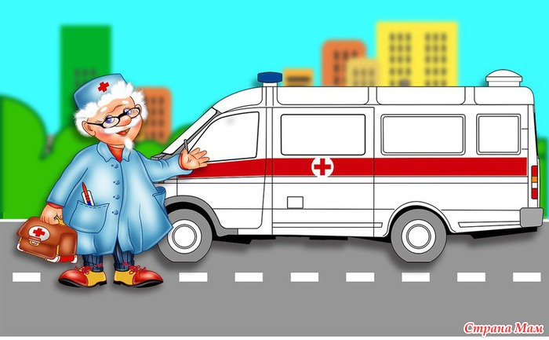
Задачи: вызвать у детей интерес к профессиям врача, медсестры; воспитывать чуткое, внимательное отношение к больному, доброту, отзывчивость, культуру общения.
Роли: врач, медсестра, водитель скорой помощи, больной.
Возраст: 5–7 лет.
Игровые действия: Больной звонит по телефону 03 и вызывает скорую помощь: называет ФИО, сообщает возраст, адрес, жалобы. Скорая помощь приезжает. Врач с медсестрой идут к больному. Врач осматривает больного, внимательно выслушивает его жалобы, задает вопросы, прослушивает фонендоскопом, измеряет давление, смотрит горло. Медсестра измеряет температуру, выполняет указания врача: дает лекарство, делает уколы, обрабатывает и перевязывает рану и т.д. Если больной очень плохо себя чувствует, его забирают и везут в больницу.
Предварительная работа: Экскурсия в медицинский кабинет д/с. Наблюдение за работой врача (прослушивает фонендоскопом, смотрит горло, задает вопросы). Слушание сказки К. Чуковского «Доктор Айболит» в грамзаписи. Экскурсия к детской больнице. Наблюдение за машиной скорой помощи. Чтение лит. произведений: Я. Забила «Ясочка простудилась», Э.Успенский «Играли в больницу», В. Маяковский «Кем быть?». Рассматривание медицинских инструментов (фонендоскоп, шпатель, термометр, тонометр, пинцет и др.). Дидактическая игра «Ясочка простудилась». Беседа с детьми о работе врача, медсестры. Рассматривание иллюстраций о враче, мед. сестре. Лепка «Подарок для больной Ясочки». Изготовление с детьми атрибутов к игре с привлечением родителей (халаты, шапки, рецепты, мед. карточки и т.д.)
Игровой материал: телефон, халаты, шапки, карандаш и бумага для рецептов, фонендоскоп, тонометр, градусник, вата, бинт, пинцет, ножницы, губка, шприц, мази, таблетки, порошки и т.д.
Сюжетно-ролевая игра "Швейное ателье"

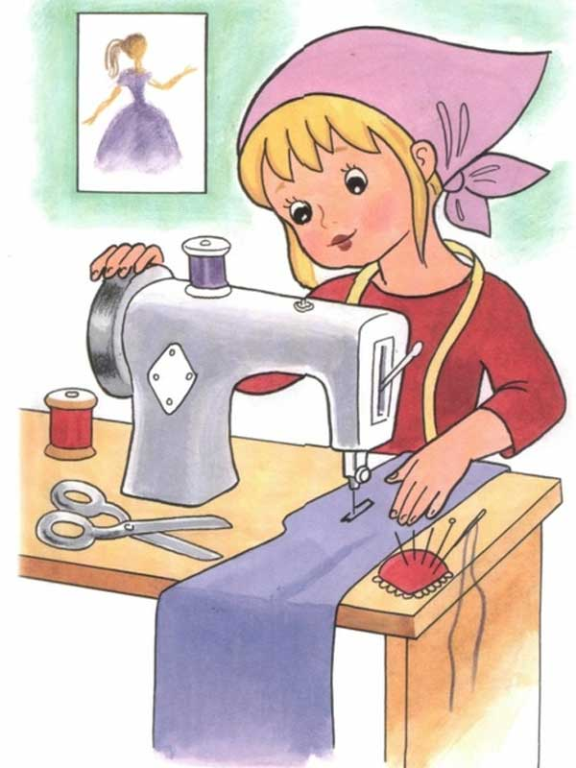
Задачи: расширить и закрепить знания детей о работе в швейном ателье, формировать первоначальное представление о том, что на изготовление каждой вещи затрачивается много труда, укреплять навыки общественного поведения, благодарить за оказанную помощь и заботу, развивать и укреплять дружеские взаимоотношения между детьми.
Возраст: 5–7 лет.
Роли: модельер, закройщик, швеи, вышивальщица, гладильщица, кладовщик, кассир-приемщик.
Игровые действия: выбор фасона, советы, делают заказ, снятие мерок, раскладка выкроек и крой, примерка, пошив изделий, их отделка, вышивка, глажение, швея сдает готовую продукцию на склад, оплата заказа, получение заказа.
Предварительная работа: Экскурсия в швейное ателье. Беседа с детьми о том, что видели на экскурсии. Наблюдение за работой кастелянши в детском саду (ремонтирует одежду). Встреча с работниками швейного ателье (родители), беседа. Чтение произведений: С. Михалков «Заяц портной», Викторов «Я для мамы платье шила», Гринберг «Олин фартук». Дидактическая игра «Что у тебя шерстяное?» Рассматривание образцов тканей. Беседа «Что из какой ткани можно сшить?» Изготовление альбома «Образцы тканей». Рассматривание журналов мод. Аппликация «Кукла в красивом платье». Ручной труд «Пришей пуговицу». Изготовление атрибутов для игры с привлечением родителей (витрина, гладильные доски, наборы тканей, пуговиц, ниток, лекала выкроек и др.)
Игровой материал: разнообразные ткани на витрине, наборы, содержащие нитки, иголки, пуговицы, наперстки, 2-3 швейные машины, ножницы, выкройки (лекала), сантиметровая лента, стол раскроя, утюги, гладильные доски, фартуки для швеи, журнал мод, трюмо, квитанции.

Сюжетно-ролевая игра "Фотоателье"

Задачи: расширить и закрепить знания детей о работе в фотоателье, воспитывать культуру поведения в общественных местах, уважение, вежливое обращение к старшим и друг к другу, учить благодарить за оказанную помощь и услугу.
Роли: фотограф, кассир, клиенты.
Возраст: 5–7 лет.
Игровые действия: Кассир принимает заказ, получает деньги, выбивает чек. Клиент здоровается, делает заказ, оплачивает, снимает верхнюю одежду, приводит себя в порядок, фотографируется, благодарит за услугу. Фотограф фотографирует, делает фотографии. В фотоателье можно сфотографироваться, проявить пленку, просмотреть пленку на специальном аппарате, сделать фотографии (в том числе для документов), увеличить, отреставрировать фотографии, купить фотоальбом, фотопленку.
Предварительная работа: Экскурсия в фотоателье. Беседа по проведенной экскурсии. Этическая беседа о культуре поведения в общественных местах. Рассматривание альбома с образцами фотографий. Знакомство с фотоаппаратом. Рассматривание детского и настоящего фотоаппарата. Рассматривание семейных фотографий. Изготовление с детьми атрибутов к игре.
Игровой материал: детские фотоаппараты, зеркало, расческа, фотопленки, образцы фотографий, рамки для фотографий, фотоальбомы, деньги, чеки, касса, образцы фотографий.

Сюжетно-ролевая игра "Строим дом"
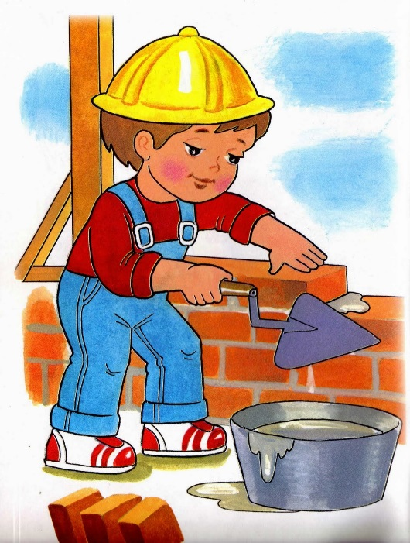
Цель: познакомить детей со строительными профессиями, обратить внимание на роль техники, облегчающей труд строителей, научить детей сооружать постройку несложной конструкции, воспитать дружеские взаимоотношения в коллективе, расширить знания детей об особенностях труда строителей, расширить словарный запас детей: ввести понятия «постройка», «каменщик», «подъемный кран», «строитель», «крановщик», «плотник», «сварщик», «строительный материал».
Оборудование: крупный строительный материал, машины, подъемный кран, игрушки для обыгрывания постройки, картинки с изображением людей строительной профессии: каменщика, плотника, крановщика, шофера и т. д.
Возраст: 3–7 лет.
Ход игры: воспитатель предлагает детям отгадать загадку: «Что за башенка стоит, а в окошке свет горит? В этой башне мы живем, и она зовется …? (дом)». Воспитатель предлагает детям построить большой, просторный дом, где бы могли поселиться игрушки. Дети вспоминают, какие бывают строительные профессии, чем заняты люди на стройке. Они рассматривают изображения строителей и рассказывают об их обязанностях. Затем дети договариваются о постройке дома. Распределяются роли между детьми: одни – Строители, они строят дом; другие – Водители, они подвозят строительный материал на стройку, один из детей – Крановщик. В ходе строительства следует обращать внимание на взаимоотношения между детьми. Дом готов, и туда могут вселяться новые жители. Дети самостоятельно играют.
Сюжетно - ролевая игра "Цирк"
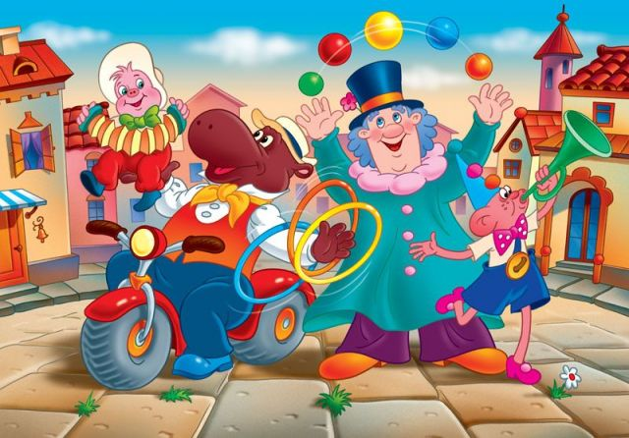
Задачи: закреплять представления детей об учреждениях культуры, правилах поведения в общественных местах; закреплять знания о цирке и его работниках.
Роли: билетёры, работники буфета, директор цирка, артисты (клоуны, дрессировщик, фокусник, акробат и др.).
Возраст: 5–7 лет.
Игровые действия: Покупка билетов, приход в цирк. Покупка атрибутов. Подготовка артистов к представлению, составление программы. Цирковое представление с антрактом. Фотографирование.
Предварительная работа: Рассматривание иллюстраций о цирке. Беседа по личным впечатлениям детей о посещении цирка. Экскурсия в цирк. Чтение произведений «Девочка на шаре» В. Драгунского, «Цирк» С. Маршак, «Друзья мои кошки» Ю. Куклачёв. Изготовление атрибутов для игры (билеты, программки, афиши, гирлянды, флажки и т.д.)
Игровой материал: афиши, билеты, программки, элементы костюмов, атрибуты (носики, колпаки, свистульки, мыльные пузыри, «ушки»), гирлянды, флажки, атрибуты для цирковых артистов (канаты, обручи, шары, булавы), грим, косметические наборы, спецодежда для билетёров, работников буфета и др.
Сюжетно - ролевая игра "Зоопарк"
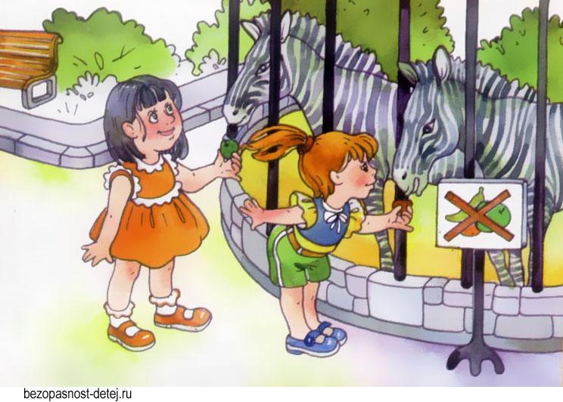
Цель: расширить знания детей о диких животных, их повадках, образе жизни, питании, воспитывать любовь, гуманное отношение к животным, расширить словарный запас детей.
Оборудование: игрушечные дикие звери, знакомые детям, клетки (из строительного материала), билеты, деньги, касса.
Возраст: 4–5 лет.
Ход игры: воспитатель сообщает детям, что в город приехал зоопарк, и предлагает сходить туда. Дети покупают билеты в кассе и идут в зоопарк. Там рассматривают животных, рассказывают о том, где они живут, чем питаются. В ходе игры следует обращать внимание детей на то, как надо обращаться с животными, как ухаживать за ними.

Сюжетно - ролевая игра "Детский сад"

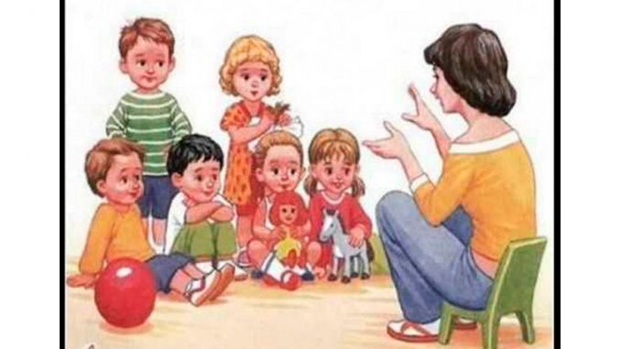
Цель: расширить знания детей о назначении детского сада, о профессиях тех людей, которые здесь работают, – воспитателя, няни, повара, музыкального работника, воспитать у детей желание подражать действиям взрослых, заботливо относиться к своим воспитанникам.
Оборудование: все игрушки, необходимые для игры в детский сад.
Возраст: 4–5 лет.
Ход игры: воспитатель предлагает детям поиграть в детский сад. По желанию назначаем детей на роли Воспитателя, Няни, Музыкального руководителя. В качестве воспитанников выступают куклы, зверюшки. В ходе игры следят за взаимоотношениями с детьми, помогают им найти выход из сложных ситуаций.

Сюжетно - ролевая игра "Парикмахерская"
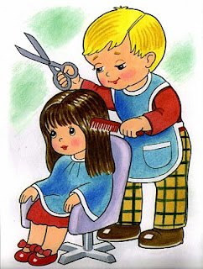
Цель: познакомить детей с профессией парикмахера, воспитывать культуру общения, расширить словарный запас детей.
Оборудование: халат для парикмахера, накидка для клиента, инструменты парикмахера - расческа, ножницы, флакончики для одеколона, лака, фен и т.д.
Возраст: 4–5 лет.
Ход игры: стук в дверь. В гости к детям приходит кукла Катя. Она знакомится со всеми детьми и замечает в группе зеркало. Кукла спрашивает детей, нет ли у них расчески? Ее косичка расплелась, и она хотела бы причесаться. Кукле предлагают сходить в парикмахерскую. Уточняется, что там есть несколько залов: женский, мужской, маникюрный, в них работают хорошие мастера, и они быстро приведут прическу Кати в порядок. Назначаем Парикмахеров, они занимают свои рабочие места. В салон идут другие дети и куклы. Катя остается очень довольной, ей нравится ее прическа. Она благодарит детей и обещает в следующий раз прийти именно в эту парикмахерскую. В процессе игры дети узнают об обязанностях парикмахера – стрижке, бритье, укладке волос в прическу, маникюре.
Сюжетно - ролевая игра "В библиотеке"

Цель: расширить кругозор детей, научить детей правильно пользоваться услугами библиотеки, применять знания литературных произведений, ранее полученных на занятиях, закрепить знания о профессии библиотекаря, воспитать уважение к труду библиотекаря и бережное отношение к книге, расширить словарный запас детей: «библиотека», «профессия», «библиотекарь», «читальный зал».
Оборудование: книги, знакомые детям, ящик с картинками, картотека, карандаши, наборы открыток.
Возраст: 5–6 лет.
Ход игры: воспитатель предлагает детям поиграть в библиотеку. Все вместе вспоминают о том, кто работает в библиотеке, чем там занимаются. Дети сами выбирают 2–3 Библиотекарей, у каждого из них по несколько книжек. Остальные дети распределяются на несколько групп. Каждую группу обслуживает один Библиотекарь. Он показывает много книг, а чтобы взять понравившуюся книгу, ребенок должен назвать ее или коротко рассказать о том, что в ней написано. Можно рассказать стихотворение из книги, которую берет ребенок. В ходе игры дают советы детям, которые затрудняются выбрать книгу. Библиотекарю необходимо быть повнимательнее к посетителям, показывать иллюстрации к понравившимся книгам. Некоторые дети желают остаться в читальном зале, чтобы посмотреть наборы картинок, открытки. Они делятся своими впечатлениями. В конце игры дети рассказывают, как они играли, какие книги предлагал им Библиотекарь, говорят о том, что им больше всего понравилось.

Сюжетно - ролевая игра "Космонавты"
Цель: расширить тематику сюжетных игр, познакомить с работой космонавтов в космосе, воспитать смелость, выдержку, расширить словарный запас детей: «космическое пространство», «космодром», «полет», «открытый космос».
Оборудование: космический корабль и строительный материал, пристегивающие ремни, инструменты для работы в космосе, игрушечные фотоаппараты.
Возраст: 5–6 лет.
Ход игры: воспитатель спрашивает у детей, хотели бы они побывать в космосе? Каким нужно быть человеком, чтобы полететь в космос? (Сильным, смелым, ловким, умным.) Он предлагает отправиться в космос, чтобы оставить там спутник, который будет передавать на Землю сигналы о погоде. Также надо будет сделать фотографии нашей планеты с космоса. Все вместе вспоминают, что еще нужно взять с собой, чтобы ничего не могло случиться во время полета. Дети обыгрывают ситуацию. Они выполняют задание и возвращаются на Землю. Роли Пилотов, Штурмана, Радиста, Капитана распределяются по желанию детей.

Сюжетно - ролевая игра "Семья"
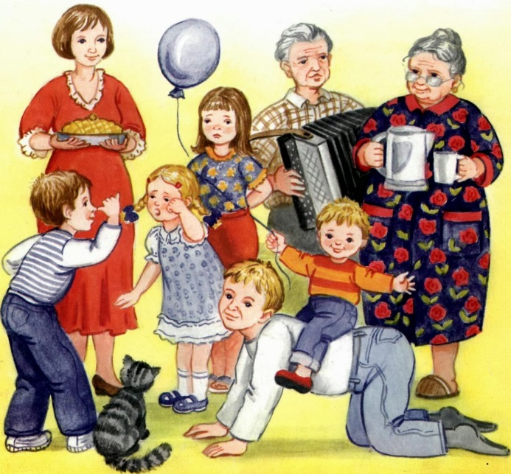
Цель: формировать представление о коллективном ведении хозяйства, семейном бюджете, о семейных взаимоотношениях, совместных досугах, воспитывать любовь, доброжелательное, заботливое отношение к членам семьи, интерес к их деятельности.
Оборудование: все игрушки, необходимые для игры в семью: куклы, мебель, посуда, вещи и т. д.
Возраст: 5–6 лет.
Ход игры: воспитатель предлагает детям «поиграть в семью». Роли распределяются по желанию. Семья очень большая, у Бабушки предстоит день рождения. Все хлопочут об устроении праздника. Одни Члены семьи закупают продукты, другие готовят праздничный обед, сервируют стол, третьи подготавливают развлекательную программу. В ходе игры нужно наблюдать за взаимоотношениями между Членами семьи, вовремя помогать им.

Сюжетно - ролевая игра "В кафе"
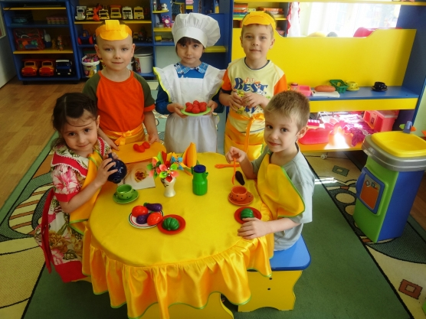
Цель: учить культуре поведения в общественных местах, уметь выполнять обязанности повара, официанта.
Оборудование: необходимое оборудование для кафе, игрушки-куклы, деньги.
Возраст: 5–6 лет.
Ход игры: в гости к детям приходит Буратино. Он познакомился со всеми детьми, подружился с другими игрушками. Буратино решает пригласить своих новых друзей в кафе, чтобы угостить их мороженым. Все отправляются в кафе. Там их обслуживают Официанты. Дети учатся правильно делать заказ, благодарят за обслуживание.

Сюжетно - ролевая игра "Кругосветное путешествие"
Цель: расширять кругозор детей, закреплять знания о частях света, разных стран, воспитывать желание путешествовать, дружеские взаимоотношения, расширить словарный запас детей: «капитан», «путешествие вокруг света», «Азия», «Индия», «Европа», «Тихий океан».
Оборудование: корабль, сделанный из строительного материала, штурвал, бинокль, карта мира.
Возраст: 6–7 лет.
Ход игры: воспитатель предлагает детям отправиться в кругосветное путешествие на корабле. По желанию выбирают детей на роли Капитана, Радиста, Матроса, Мичмана. Закрепляем знания о том, что делают на корабле эти люди – их права и обязанности. Корабль проплывает и Африку, и Индию, и другие страны и континенты. Морякам приходится ловко управлять кораблем, чтобы не столкнуться с айсбергом, справиться с бурей. Только слаженная работа и дружба помогают им справиться с этим испытанием.

Сюжетно - ролевая игра "На дорогах города"
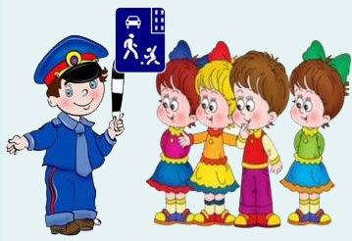
Цель: закрепить знания детей о правилах дорожного движения, познакомить с новой ролью – регулировщик, воспитывать выдержку, терпение, внимание на дороге.
Оборудование: игрушечные машины, флажки для регулировщика – красный и зеленый.
Возраст: 5–7 лет.
Ход игры: детям предлагают построить красивое здание – театр. Выбираем место для постройки. Но сначала нужно перевезти строительный материал в нужное место. С этим легко справятся водители на машинах. Дети берут машины и едут за стройматериалом. Но вот неудача – на главных дорогах не работает светофор. Чтобы не было аварии на дороге, необходимо, чтобы движением машин управлял регулировщик. Выбираем Регулировщика. Он становится в кружок. В руках у него красный и зеленый флажки. Красный флажок – «стой», зеленый флажок – «иди». Теперь все будет в порядке. Регулировщик управляет движением.

Сюжетно - ролевая игра "Правила движения"

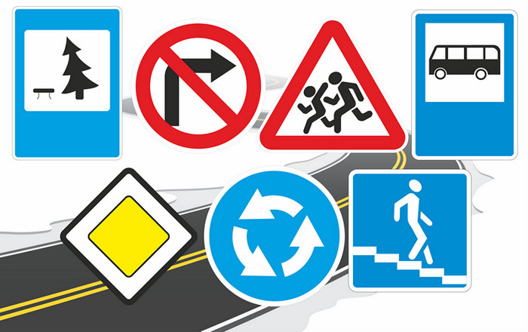
Цель: продолжать учить детей ориентироваться по дорожным знакам, соблюдать правила дорожного движения. Воспитывать умение быть вежливыми, внимательными друг к другу, уметь ориентироваться в дорожной ситуации, расширить словарный запас детей: «пост ГИБДД», «светофор», «нарушение движения», «превышение скорости», «штраф».
Оборудование: игрушечные автомобили, дорожные знаки, светофор; для сотрудника ГИБДД - милицейская фуражка, палочка, радар; водительские удостоверения, техталоны.
Возраст: 6–7 лет.
Ход игры: детям предлагают выбрать сотрудников ГИБДД, чтобы те следили за порядком на дорогах города. Остальные дети – автомобилисты. По желанию дети распределяют между собой роли работников бензозаправки. В ходе игры дети стараются не нарушать правила дорожного движения.

Сюжетно - ролевая игра "Мы – спортсмены"
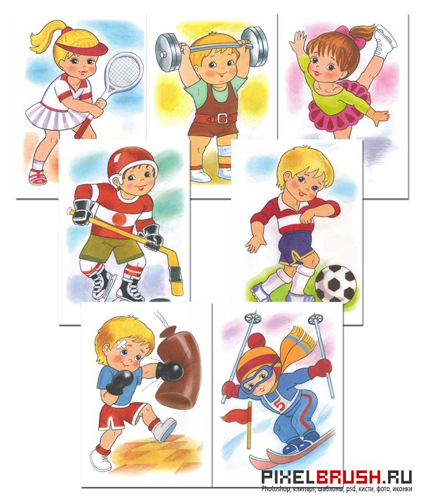
Цель: дать детям знания о необходимости занятий спортом, совершенствовать спортивные навыки – ходьбу, бег, метание, лазание. Развивать физические качества: быстроту, ловкость, координацию движений, глазомер, ориентировку в пространстве.
Оборудование: медали победителям, рекламный щит для демонстрации количества заработанных баллов, спортивный инвентарь – мячи, скакалки, кегли, канат, лесенки, скамейки и т. д.
Возраст: 6–7 лет.
Ход игры: воспитатель предлагает детям провести соревнование по разным видам спорта. По желанию детей выбирают судей, организаторов соревнования. Остальные дети – спортсмены. Каждый самостоятельно выбирает вид спорта, в котором будет состязаться с соперниками. Судьи присуждают баллы за выполнение задания. Игра заканчивается награждением победителей.

Сюжетно - ролевая игра
"На станции технического обслуживания автомобилей"

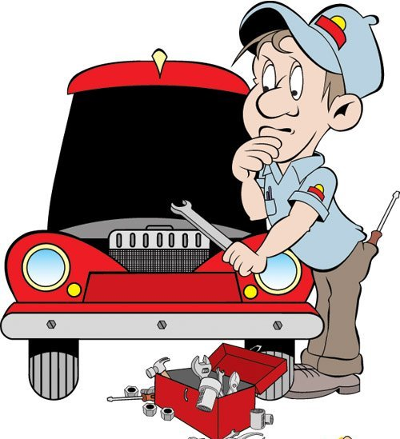
Цель: расширять тематику строительных игр, развивать конструктивные умения, проявлять творчество, находить удачное место для игры, познакомить с новой ролью – слесарем по ремонту автомашин.
Оборудование: строительный материал для постройки гаража, слесарные инструменты для ремонта машин, оборудование для мойки и покраске автомобилей.
Возраст: 6–7 лет.
Ход игры: сообщить детям о том, что на дорогах города очень много автомобилей и эти автомобили очень часто ломаются, поэтому нам надо открыть станцию технического обслуживания автомобилей. Детям предлагают построить большой гараж, оборудовать место под мойку автомашин, выбрать сотрудников, обслуживающий персонал. Их знакомят с новой рабочей специальностью – слесарем по ремонту машин (мотора, рулевого управления, тормозов и т. д.).

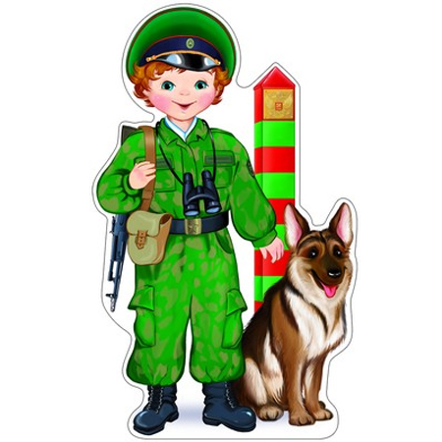
Сюжетно - ролевая игра "Пограничники"
Цель: продолжать знакомить детей с военными профессиями, уточнить распорядок дня военнослужащих, в чем заключается их служба, воспитывать смелость, ловкость, умение четко выполнять приказы командира, расширить словарный запас детей: «граница», «пост», «охрана», «нарушение», «сигнал тревоги», «пограничник», «собаковод».
Оборудование: граница, пограничный столб, автомат, пограничная собака, военные фуражки.
Возраст: 6–7 лет.
Ход игры: воспитатель предлагает детям побывать на государственной границе нашей Родины. Проводится беседа о том, кто охраняет границу, с какой целью, как проходит служба пограничника, каков распорядок дня военного человека. Дети самостоятельно распределяют роли Военного командира, Начальника пограничной заставы, Пограничников, Собаководов. В игре дети применяют знания и умения, полученные на предыдущих занятиях. Необходимо обращать внимание детей на поддержку и дружескую взаимопомощь.

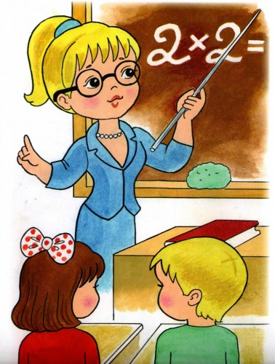
Сюжетно - ролевая игра "Школа"
Цель: уточнить знания детей о том, чем занимаются в школе, какие бывают уроки, чему учит учитель, воспитать желание учиться в школе, уважение к труду словарный запас детей: «школьные принадлежности», «портфель», «пенал», «ученики» и т. д.
Оборудование: ручки, тетради, детские книжки, азбука, цифры, доска, мел, указка.
Возраст: 6–7 лет.
Ход игры: воспитатель предлагает детям поиграть в школу. Проводится беседа о том, зачем нужна школа, кто там работает, что делают ученики. По желанию детей выбирается Учитель. Остальные дети – Ученики. Учитель задает ученикам задания, они самостоятельно и старательно выполняют его. На другом уроке другой Учитель. Дети занимаются на уроках математики, родного языка, физкультуры, пения и т. д.

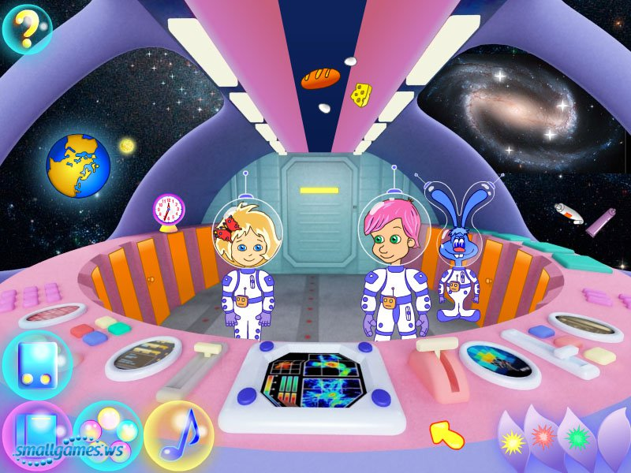
Сюжетно - ролевая игра "Космическое приключение"
Цель: научить применять свои знания и умения на практике, создать между детьми дружескую атмосферу, развить у них ответственность, интерес, расширить словарный запас – «космос», «планета», «Марс», «космическое пространство», «невесомость», «космодром».
Оборудование: космический корабль, медицинские инструменты для врача, плакаты видов нашей планеты из космоса.
Возраст: 6–7 лет.
Ход игры: ребятам объявляется, что через несколько минут стартует космический корабль. Желающие могут стать космическими туристами. Но, чтобы лететь в космос, нужно подумать, какими качествами нужно обладать? (Быть умным, смелым, сильным, добрым, веселым.) И еще надо быть здоровым. Кто решил отправиться в космос, должен пройти медицинскую комиссию. Врач осматривает туристов и выписывает разрешение. Дети выбирают Пилота, Врача на корабле, Штурмана. Все готовы к полету. Диспетчер объявляет старт. Пассажиры пристегивают ремни. С высоты дети рассматривают (картины) вид планеты Земля, рассуждают о том, почему ее называют голубой планетой (большая часть покрыта водой). Дети рассказывают, какие они знают океаны, моря, горы. Космический корабль делает остановку на планете Марс. Туристы выходят, осматривают планету, делают выводы о существовании жизни на этой планете. Корабль летит дальше. Следующая остановка – Юпитер. Туристы вновь осматривают планету, делятся своими знаниями и впечатлениями. Корабль возвращается на Землю.
Сюжетно - ролевая игра "Мы – военные разведчики"
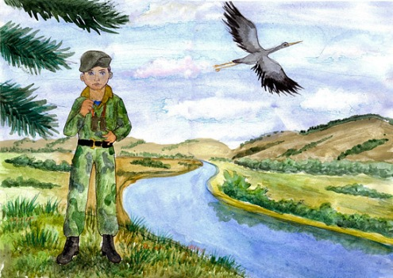
Цель: развить тематику военизированных игр, учить детей в точности выполнять задания, быть внимательными, осторожными, воспитать уважение к военным профессиям, желание служить в армии, расширить словарный запас детей – «разведка», «разведчики», «часовой», «охрана», «солдаты».
Оборудование: элементы военной одежды для детей, оружие.
Возраст: 6–7 лет.
Ход игры: воспитатель предлагает вспомнить фильмы, рассказы о жизни военных разведчиков, предлагает детям поиграть в них. Дети распределяют между собой роли Разведчиков, Часовых, Командиров, Солдат охраны, определяют цели и задачи, следят за их выполнением.

Сюжетно - ролевая игра "Гости"
Цель. Закрепление культурных навыков, сообщение ребятам некоторых знаний по домоводству (уборка комнаты, сервировка стола).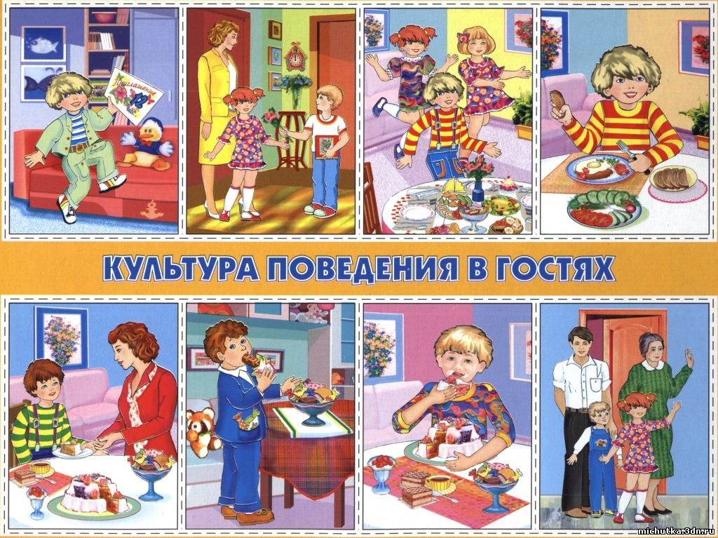
Игровой материал. Кукольная посуда, воображаемое угощение, предметы-заместители; столы со скатертями, чайные приборы, вазы, чай, пироги.
Подготовка к игре. Этические беседы: «Ждем гостей» и «Идем в гости». Разучивание песенки «К нам гости пришли». Составление плана игры.
Игровые роли. Хозяева и гости.
Ход игры. Воспитатель может проводить игру в разных вариантах. Ребята могут играть в своей группе в воображаемой ситуации, а могут пригласить гостей из другой группы.
Подготовку к игре педагог начинает с беседы, в которой сообщает, что правила игры требуют, чтобы хозяева были вежливы по отношению к гостям, предупредительны, употребляли вежливые слова: «будьте добры», «пожалуйста», «спасибо», «кушайте на здоровье» и, т. д.
После этого все игровые действия развертываются вокруг подготовки к приему гостей и заботы о них. Воспитатель сообщает ребятам, что перед приходом гостей хозяева должны убрать квартиру, украсить ее цветами, накрыть на стол, правильно расставить приборы. Затем взрослый предлагает ребятам договориться, как они встретят гостей, чем их займут.
Также педагог может разучить с детьми куплет известной песенки с хлопками:
К нам гости пришли,
Дорогие пришли,
Мы не зря кисель варили,
Пироги пекли.
И с капустой пирог,
И с картошкой пирог.
А который без начинки —
Самый вкусный пирог!
Затем воспитатель предлагает детям самостоятельно составить план игры, что, как и зачем будет происходить в ней. Он может подать некоторые идеи более интересного развития сюжета, но основное содержание должны придумать сами ребята.
Один из вариантов игры может быть следующим. Когда «гости» пришли, «хозяева» правильно рассаживают их, предлагают самые удобные места. Во время чаепития гостей занимают интересной беседой, их приветливо угощают: «Кушайте, пожалуйста», «Попробуйте этот пирог», «Не хотите ли еще чаю или сока?».
После чаепития «хозяева» с помощью воспитателя развлекают гостей коллективными песнями, загадками, подвижными или словесными играми. Все это «хозяева» заранее обсуждают и готовят, распределяя, кто какие развлечения будет проводить.
По окончании игры педагогу необходимо коллективно обсудить все ошибки, допущенные хозяевами или гостями.

Сюжетно - ролевая игра "День рождения"
Цель. Воспитание чуткости, внимания. Закрепление культурных навыков.
Игровой материал. Игрушечная посуда, пластилин, кусочки материи, нитки, цветная бумага, природный материал.
Подготовка к игре. Беседа об организации дня рождения. Разучивание стихов, придумывание игр, аттракционов. Составление плана игры.
Игровые роли. Именинник, мама, папа, бабушка, Дедушка, учительница, братья, сестры, гости.
Ход игры. Педагог предлагает ребятам самостоятельно составить план игры. Выслушав предложения ребят, педагог может навести детей на мысль объединить сразу три игры: в семью, школу и в день рождения. Распределяются роли, ребята делятся на группы.
Например, дети, играющие в семью, могут разыграть эпизод утра: все встают, умываются, делают зарядку, завтракают, затем дети-ученики уходят в школу, а младшие остаются дома. Они помогают старшим членам семьи готовиться ко дню рождения.
Школьники и гости (товарищи именинника) где-то рядом в группе могут играть в школу. Кого-то выбирают на роль учителя, остальные — ученики. Таким образом, пока дома готовятся ко дню рождения, старшие братья и сестры, именинник и его товарищи учатся в школе.
Содержание игры в день рождения может проводиться аналогично содержанию игры в гости: уборка квартиры, приготовление угощений, подарков.
Когда дома все готово, зовут именинника и гостей. Все остальные игры свертываются, ребята начинают играть в день рождения: именинника тепло поздравляют родственники и друзья, дарят ему подарки, окружают вниманием, угощают, предлагая все самое лучшее. Члены семьи и сам именинник заботятся о том, чтобы гостям было весело и хорошо. Они заранее договариваются, кто и как будет развлекать гостей, придумывают игры, аттракционы, читают стихи, загадывают загадки и т. д.
Когда день рождения заканчивается, гостей вежливо провожают, помогают им одеться. Члены семьи ложатся спать.
По окончании игры участники делятся своими впечатлениями об игре, обсуждают интересные моменты и ошибки, допущенные в игре.

Сюжетно - ролевая игра "Водители. Гараж"

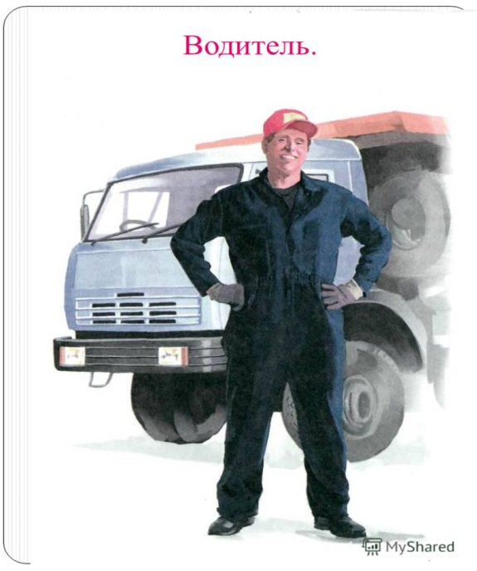
Цели:
Научить детей распределять роли и действовать согласно принятой на себя роли, отражать взаимоотношения между играющими. Воспитывать интерес и уважение к труду транспортников, пробуждать желание работать добросовестно, ответственно, заботиться о сохранности техники, закреплять знание правил дорожного движения. Развивать память, речь детей.
Примерные игровые действия:
Диспетчер выдает путевые листы водителям; водитель отправляется в рейс, проверяет готовность машины, заправляет машину; при необходимости механиком производятся ремонтные работы; оказывает необходимую помощь товарищу; доставляет груз по назначению; приводит машину в порядок; возвращается в гараж.
Предметно-игровая среда. Оборудование:
Рули; планы, карты, схемы дорог; различные документы (права, технические паспорта автомобилей); наборы инструментов для ремонта автомобилей; дорожные знаки, светофор; страховые карточки; автомобильные аптечки; телефоны.

Сюжетно - ролевая игра "Телевидение"

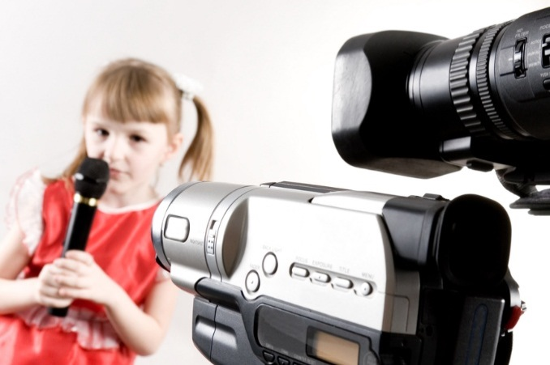
Цели:
Закреплять ролевые действия работников телевидения, показать, что их труд — коллективный, от качества работы одного зависит результат всего коллектива.
Закреплять представления детей о средствах массовой информации, о роли телевидения в жизни людей.
Примерные игровые действия:
Выбор программы, составление программы редакторами; составление текстов для новостей, других программ; подготовка ведущих, зрителей; оформление студии; работа осветителей и звукооператоров; показ программы.
Предметно-игровая среда. Оборудование:
Компьютеры; рации; микрофоны; фотоаппараты; «хлопушка»; программы (тексты); символика различных программ; элементы костюмов; грим, косметические наборы; элементы интерьера, декорации; сценарии, фотографии.

Сюжетно - ролевая игра "Пираты"

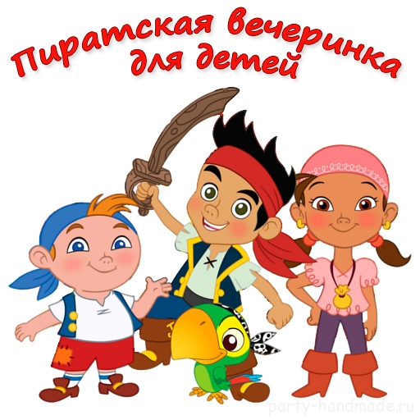
Цели:
Формировать умение распределяться на подгруппы в соответствии с игровым сюжетом и по окончании заданного игрового действия снова объединяться в единый коллектив, Учить создавать необходимые постройки, пользоваться предметами-заместителями, понимать игровую ситуацию и действовать в соответствии с ней. Отображать в игре впечатления от прочитанной литературы, просмотренных мультфильмов, фильмов. Развивать творческое воображение, активизировать речь детей.
Примерные игровые действия:
Постройка пиратского корабля; поиски сокровища; встреча двух судов; разрешение конфликта.
Предметно-игровая среда. Оборудование:
Флаг; сундуки, шкатулки; «сокровища».

Сюжетно - ролевая игра "Исследователи"


Цели:
Учить детей распределять роли и действовать согласно принятой на себя роли. Закреплять знания детей о научных работниках, об их интересном и нелегком труде, специфических условиях труда. Учить моделировать игровой диалог.
Примерные игровые действия:
Выбор объекта исследований; создание лаборатории; проведение опытной работы; фотографирование, съемки промежуточных результатов; занесение результатов исследований в журнал; научный совет; подведение итогов исследований.

Предметно-игровая среда. Оборудование:
Наборы для лаборатории; микроскопы; увеличительные стекла; различные насекомые (пласт.); природные материалы; стаканчики, пробирки; насос.
Сюжетно - ролевая игра "Почта"


Цели:
Научить детей пользоваться в игре предметами-заместителями, понимать воображаемую ситуацию и действовать в соответствии с ней. Продолжать ознакомление с трудом работников связи, формирование уважительного отношения к работникам почты, учить отражать в игре труд взрослых, передавать отношения между людьми, практическое применение знаний о количестве и счете, развитие умения действовать с предметами и без предметов, рассказывать о выполняемых действиях.

Примерные игровые действия:
Оформление почтового отделения с различными отделами; работа отдела доставки; работа отдела связи; работа отдела почтовых переводов и посылок, бандеролей; телеграф.
Предметно-игровая среда. Оборудование:
Сумки почтальонов; конверты; открытки; газеты, журналы; посылки; подписные листы; бланки; справочные журналы; печати, штампы.

Сюжетно - ролевая игра "Агентство недвижимости"


Цели:
Формировать умение детей самостоятельно распределять роли и действовать согласно им.
Расширять сферу социальной активности детей и их представления об окружающем, закреплять знания о работе агентств по продаже недвижимости, предоставлять ребенку возможность занимать различные позиции взрослых (директор агентства — менеджер по продажам — работник рекламной службы — покупатель).

Примерные игровые действия:
Знакомство с рекламными проспектами; выбор недвижимости; обсуждение местонахождения недвижимости; знакомство с особенностями планировки и оформления; оформление сделки; оплата покупки; оформление документов.
Предметно-игровая среда. Оборудование:
Рекламные журналы; планы квартир; фотографии домов.

Сюжетно - ролевая игра "Химчистка"

Цели: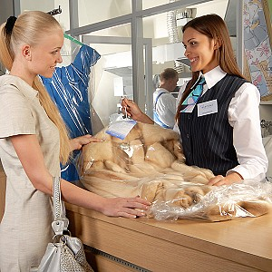
Формировать совместную деятельность, направленную на качество исполнения ролей.
Использовать при необходимости предметы-заместители. Отражать в игре представления о сфере обслуживании, закреплять знания детей о служащих химчистки. Развивать память, активизировать речь детей.
Примерные игровые действия:
Прием заказа; оформление заказа; оплата заказа; чистка одежды; использование лаборатории для поиска новых средств; выполнение заказа; доставка заказа.
Предметно-игровая среда. Оборудование:
Бланки приема; чехлы для одежды; одежда; набор для лаборатории; стиральная машинка; утюг.

Сюжетно - ролевая игра "Банк"


Цели:
Выбирать роль и действовать в соответствии с ней, формировать навыки сотрудничества.
Отражать в игре явления социальной действительности, закреплять правила поведения в общественных местах, формировать навыки речевого этикета.
Примерные игровые действия:
Посещение банка, выбор необходимых услуг; работа кассы, пункта обмена валют; оформление документов, прием коммунальных платежей; работа с пластиковыми картами; консультации с директором банка.
Предметно-игровая среда. Оборудование:
Бланки; касса; сберегательные книжки; компьютер.
Перспектива обогащения предметно-игровой среды:
Пластиковые карточки; деньги разных стран; аппарат для работы с пластиковыми карточками.
Сюжетно - ролевая игра "Музей"

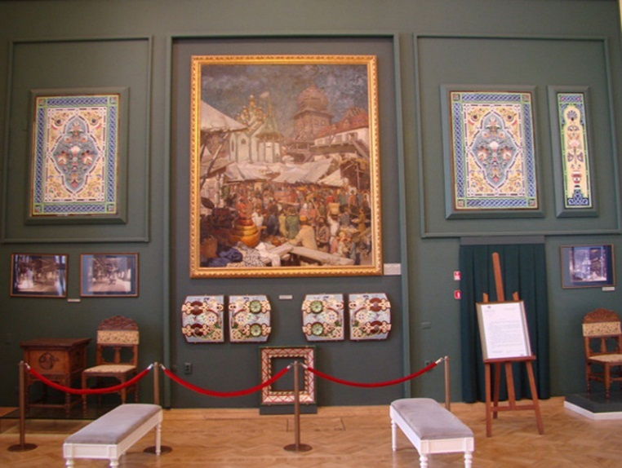
Цели:
Учить детей самостоятельно распределять роли и действовать в соответствии с ними.
Отображать в игре события общественной жизни, нормы общественной жизни, поведения в культурных местах, учить внимательно, доброжелательно относиться друг к другу. Развивать речь детей, обогащать словарь детей.
Примерные игровые действия:
Подготовка к посещению музея; рассматривание путеводителей; выбор музея; оформление экспозиции; экскурсия; реставрационная мастерская.
Предметно-игровая среда. Оборудование:
Коллекции предметов декоративно-прикладного искусства; фотографии, репродукции; вывески; альбомы по искусству; путеводители по музеям различной направленности.
Перспектива обогащения предметно-игровой среды:
Паспорта на экспонаты; инструменты для реставраторов, спецодежда.
Сюжетно - ролевая игра "Редакция"


Цели:
Закреплять ролевые действия работников редакции, показать, что их труд — коллективный, от качества работы одного зависит результат всего коллектива. Закреплять знания детей о средствах массовой информации, о роли газет и журналов в нашей жизни. Развивать речь детей.
Примерные игровые действия:
Редакционная коллегия; изготовление макета газеты, журнала; распределение заданий и их выполнение; фотографирование, написание статей; использование рисунков, придумывание заголовков; составление газеты (журнала).
Предметно-игровая среда. Оборудование:
Фотоаппараты; макеты журналов; блокноты; фотографии; фотопленка; пишущая машинка; компьютер; рисунки.

